LỄ KHAI GIẢNG NĂM HỌC 2021 – 2022

NĂM HỌC MỚI - THÀNH CÔNG MỚI
Sáng ngày 05/9/2021, tập thể giáo viên và học sinh trường THCS Tân Quang phấn khởi, háo hức tham dự Lễ khai giảng năm học 2021-2022. Mặc dù học sinh không được trực tiếp tới trường, nhưng buổi lễ khai giảng của thầy và trò trường THCS Tân Quang vẫn diễn ra thật long trọng, hứa hẹn một năm học mới tràn đầy hứng khởi và thành công.

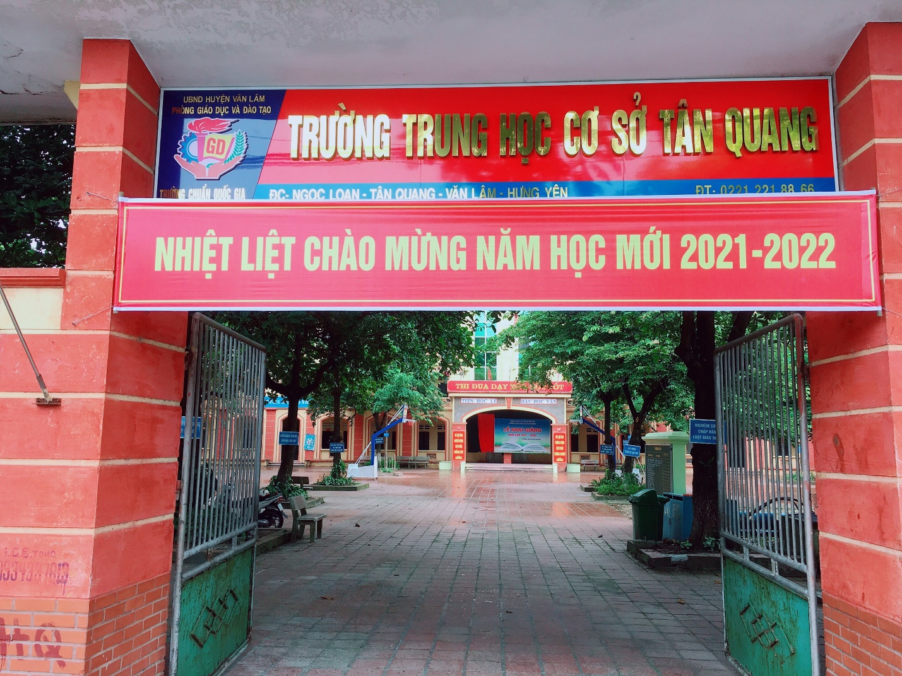
Trang trí cho ngày Khai trường

Đại dịch COVID-19 đã có những tác động tiêu cực đến mọi khía cạnh của cuộc sống, khiến cho mọi hoạt động của đời sống trở nên đặc biệt và cũng khó khăn hơn bao giờ hết. Nhưng, thấm nhuần phương châm của ngành: “ Tạm dừng đến trường, không ngừng việc học”, tập thể cán bộ, giáo viên, nhân viên nhà trường đã bắt đầu công việc chuẩn bị cho năm học mới từ đầu tháng 8. Tất cả đã sẵn sàng cho một năm học mới!

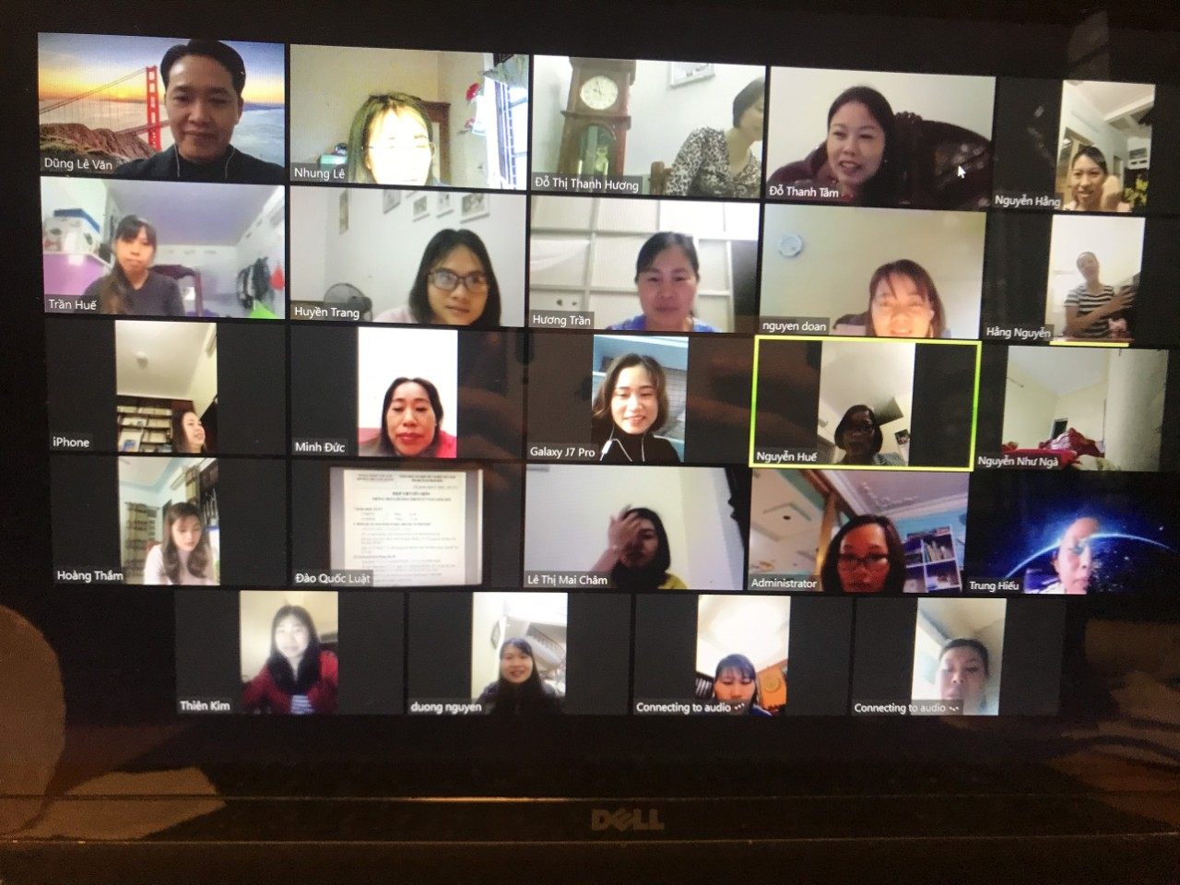
Họp Chuyên môn Trực tuyến

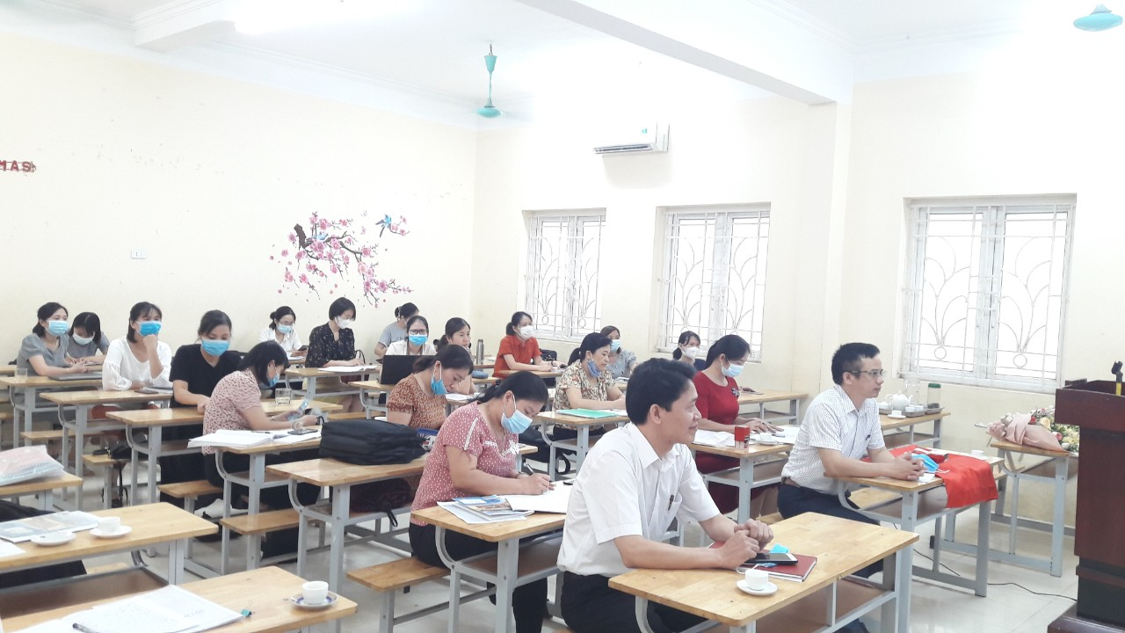
Triển khai nhiệm vụ năm học

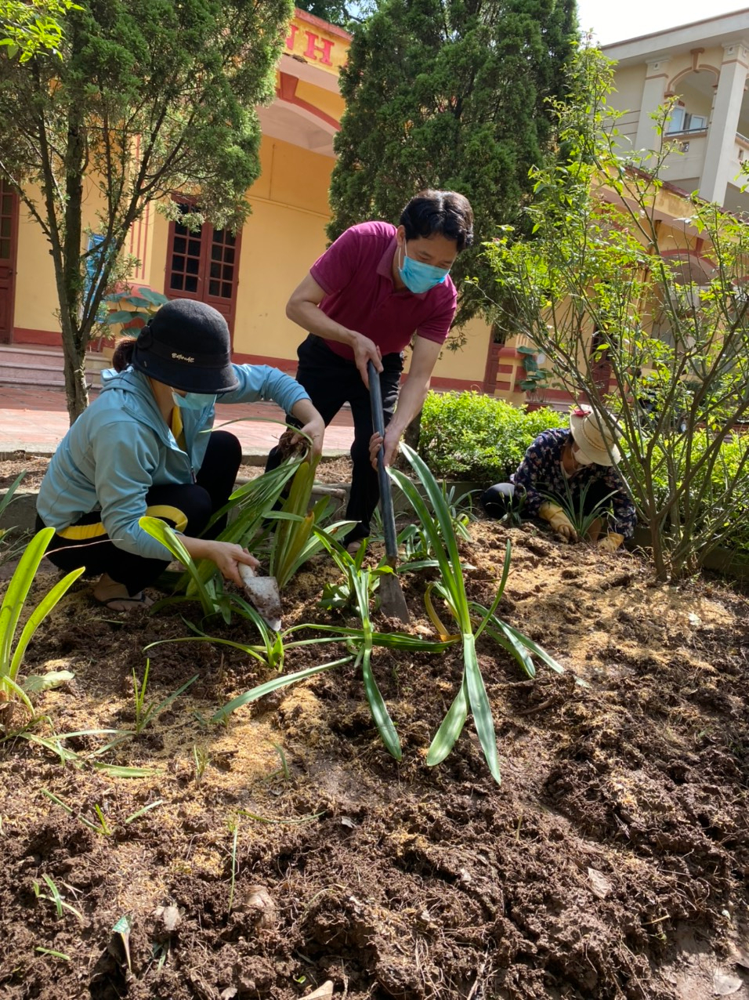

Tất cả đã sẵn sang cho năm học mới

Như bao học sinh khác, học sinh trường THCS Tân Quang cùng đăng nhập vào phòng học trên ứng dụng Teams của lớp mình. Ở đó, cùng với cô giáo chủ nhiệm và các bạn, dù không được tay bắt mặt mừng, nhưng không khí lễ khai giảng vẫn rất trang nghiêm, đáng nhớ.

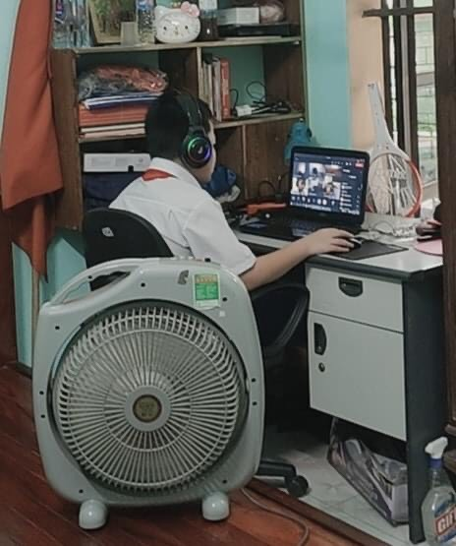

Học sinh vào phòng Teams chuẩn bị cho Lễ Khai giảng đặt biệt

Trước khi diễn ra Lễ khai giảng, các lớp tiến hành sinh hoạt đầu năm học. Các con được tìm hiểu về truyền thống nhà trường, được các thày cô giáo phổ biến nội quy và những điều cần biết khác, được xem clip giới thiệu về nhà trường. Khoảng thời gian 1 giờ đồng hồ đủ để gieo vào lòng thầy và trò trường THCS Tân Quang niềm vui và sự hào hứng trước khi bước vào một chặng hành trình mới.

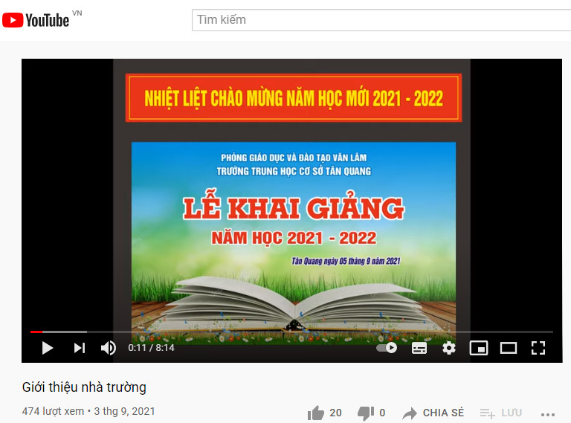

Clip giới thiệu về nhà trường

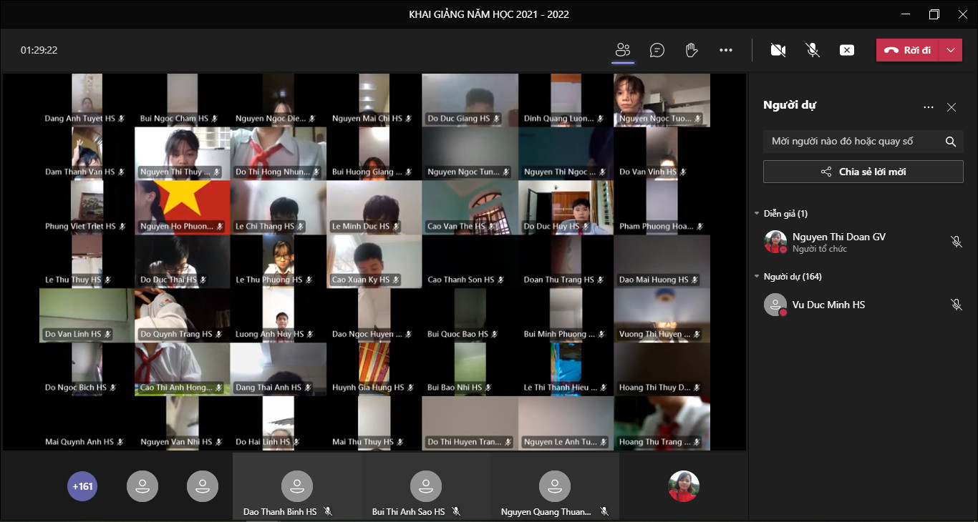

Ngày Khai trường đặc biệt

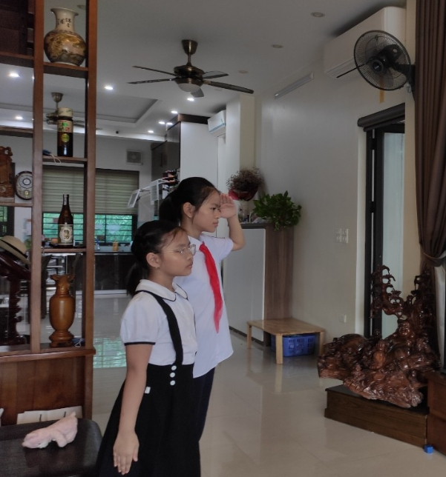

Trang trọng và Thiêng liêng

Lễ khai giảng khép lại trong niềm hân hoan của giáo viên, cán bộ nhân viên và các bạn học sinh toàn trường, hứa hẹn sự khởi đầu mới đầy ắp niềm vui và hạnh phúc. Mong rằng trong năm học 2021-2022, trường THCS Tân Quang sẽ tiếp tục gặt hái thành công cũng như chung tay góp phần đẩy lùi dịch bệnh. Kính chúc các thầy cô giáo, cán bộ, nhân viên nhà trường có nhiều sức khỏe, công tác thật tốt; chúc các con học sinh hoàn thành tốt nhiệm vụ học tập của mình, tràn đầy nhiệt huyết, đam mê và luôn cháy bỏng niềm tự hào với ngôi trường mang tên Tân Quang!
Một số hình ảnh buổi Lễ khai giảng:

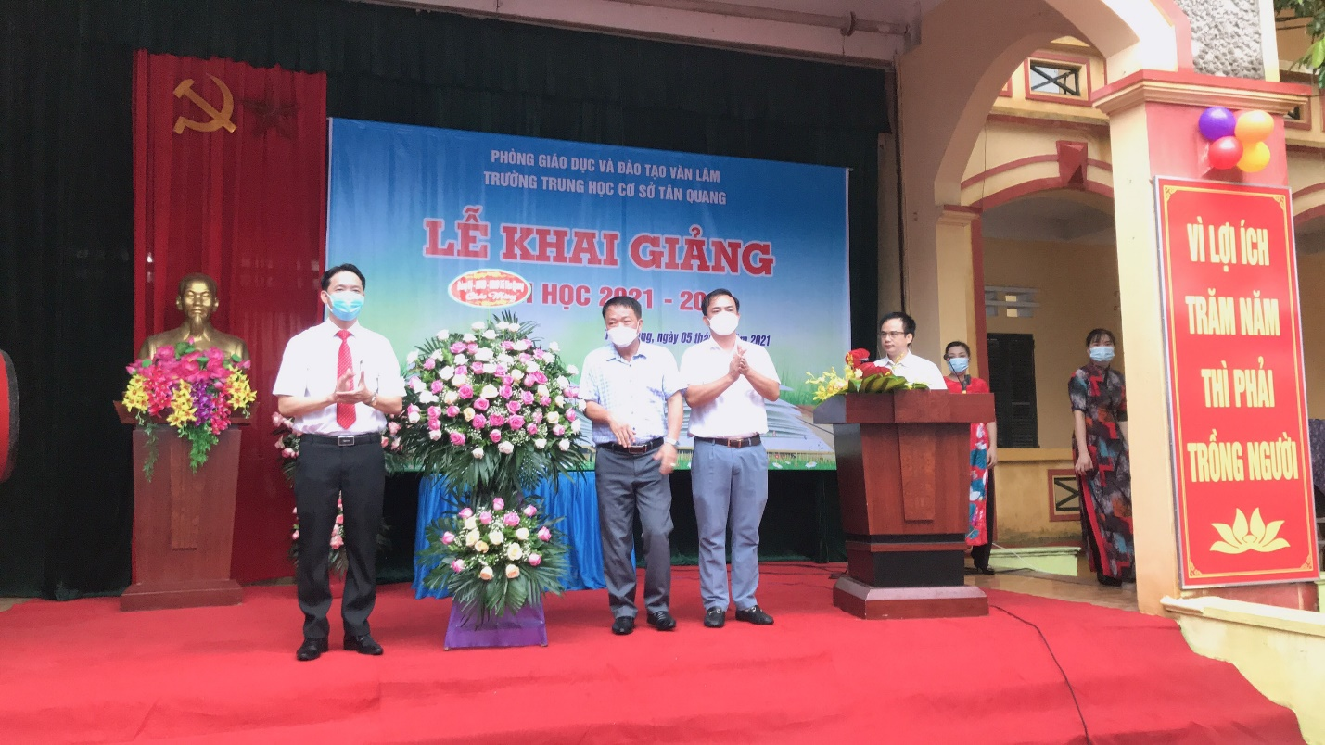
Lãnh đạo địa phương chúc mừng

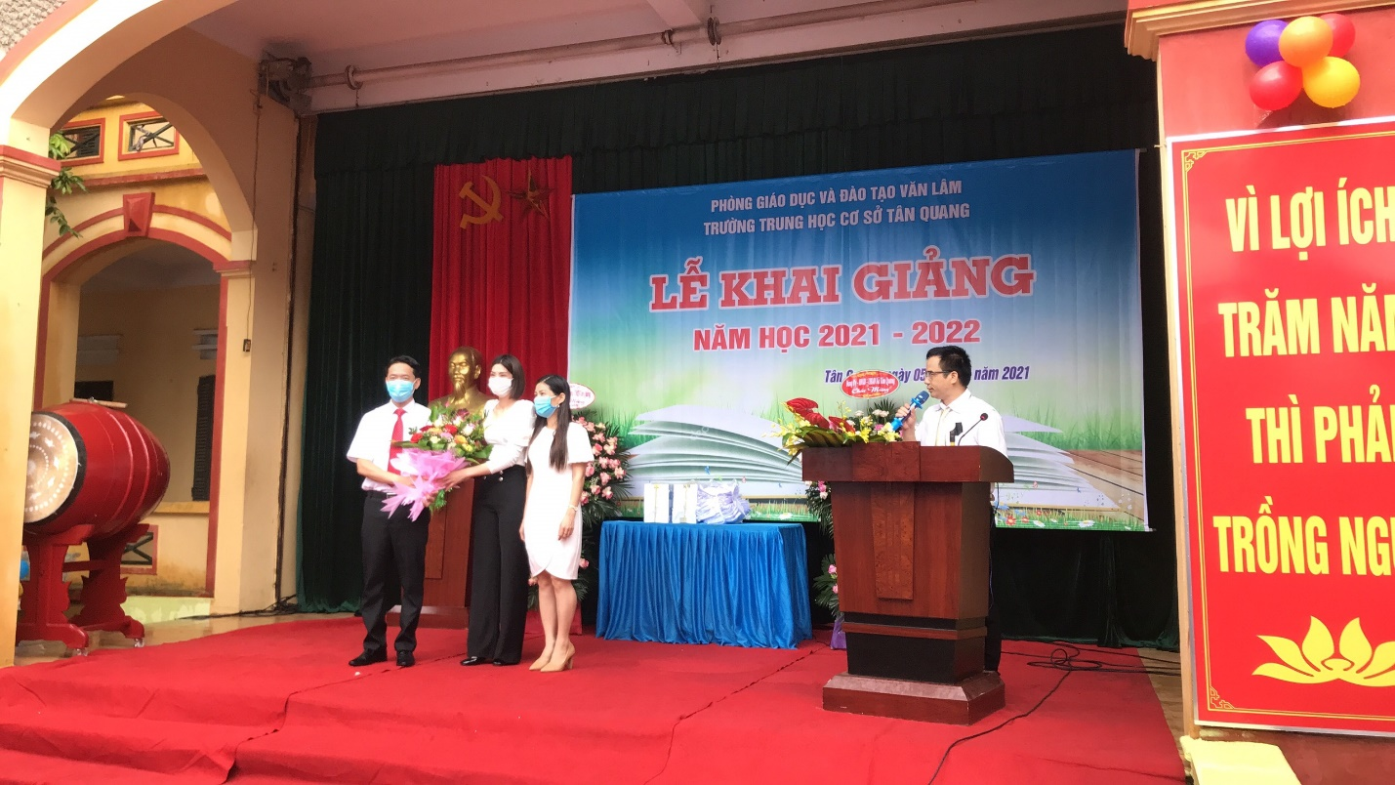
Đại diện hội Cha mẹ học sinh chúc mừng
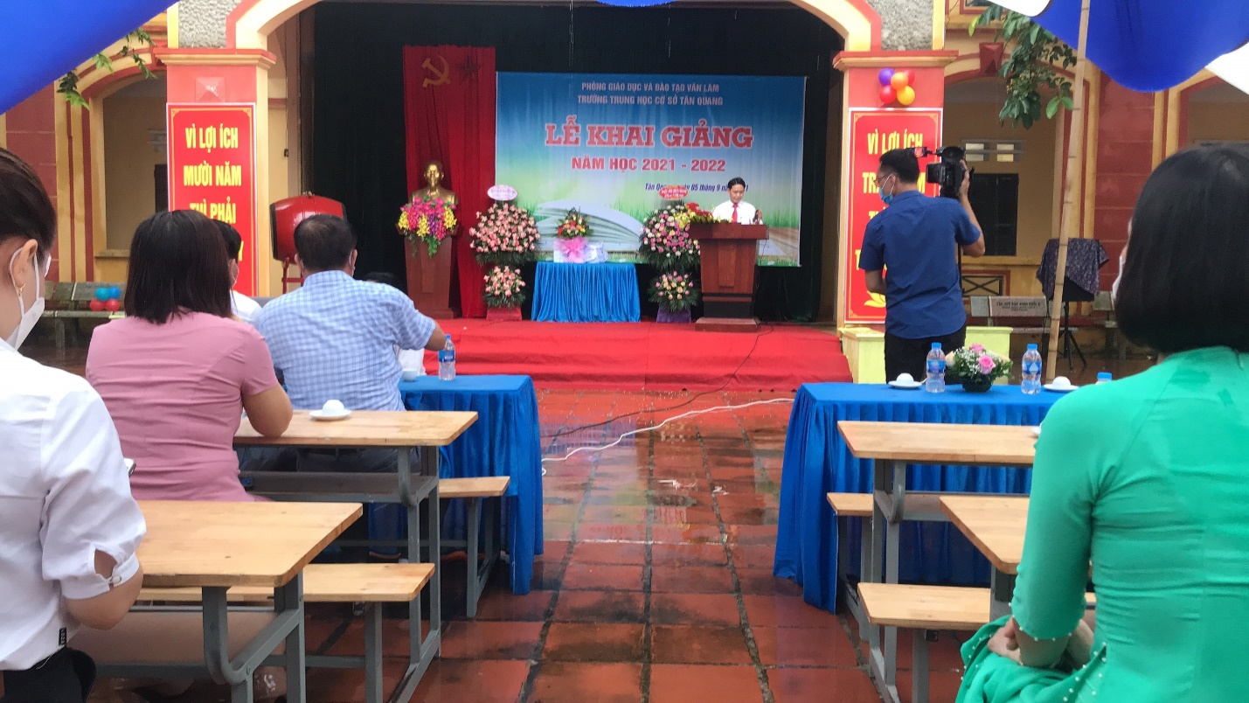
Thầy Lê Văn Dũng – Bí thư Chi bộ - Hiệu Trưởng nhà trường
đọc diễn văn Khai giảng

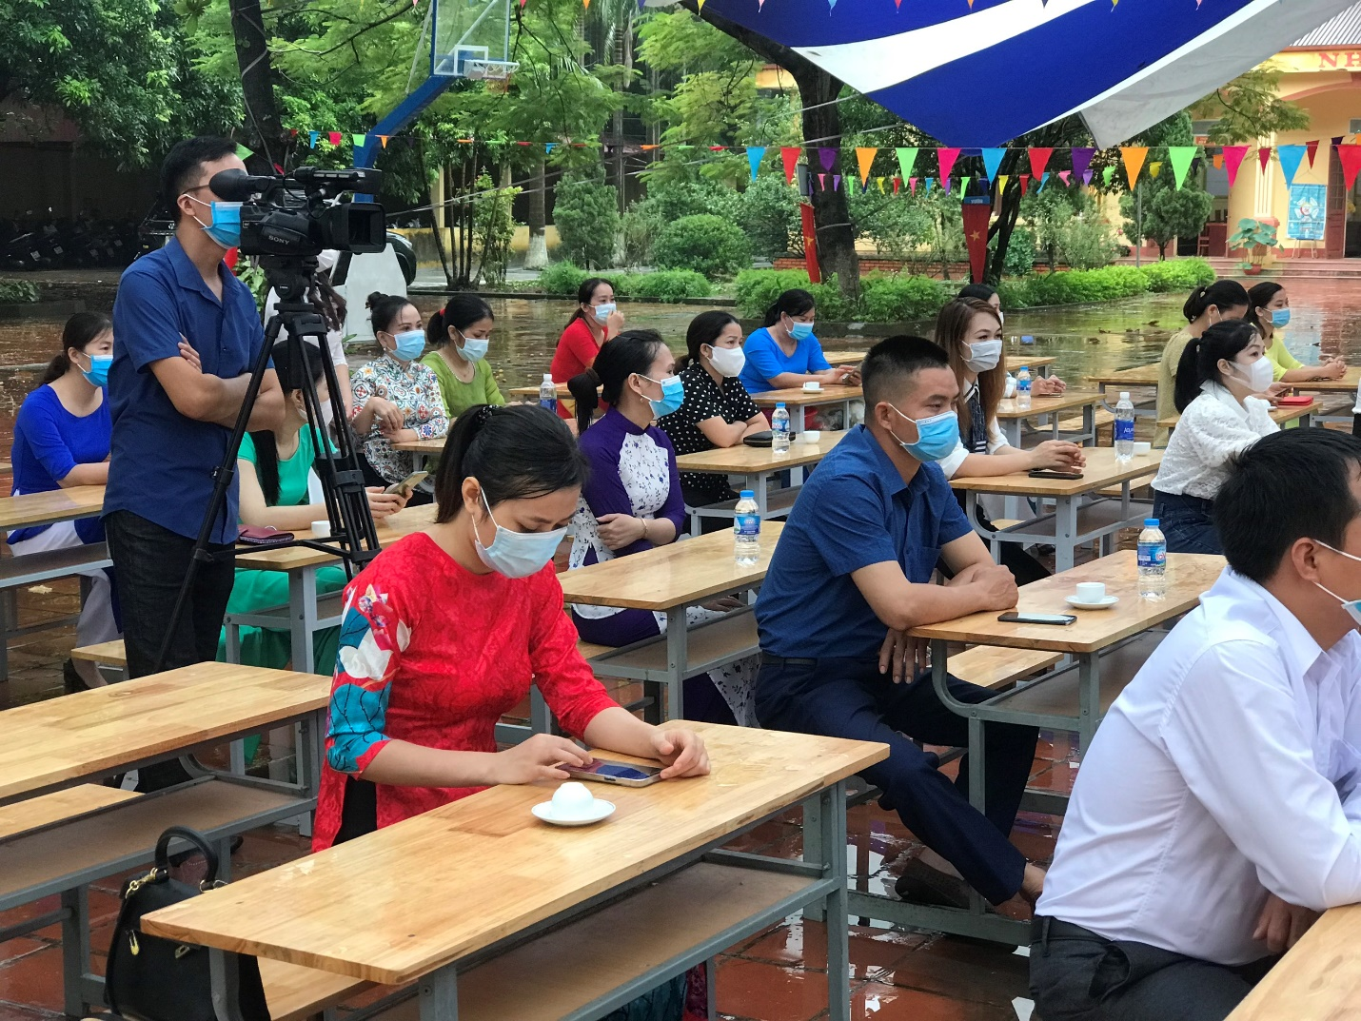

Phóng viên Đài Phát thanh Huyện Văn Lâm đưa tin

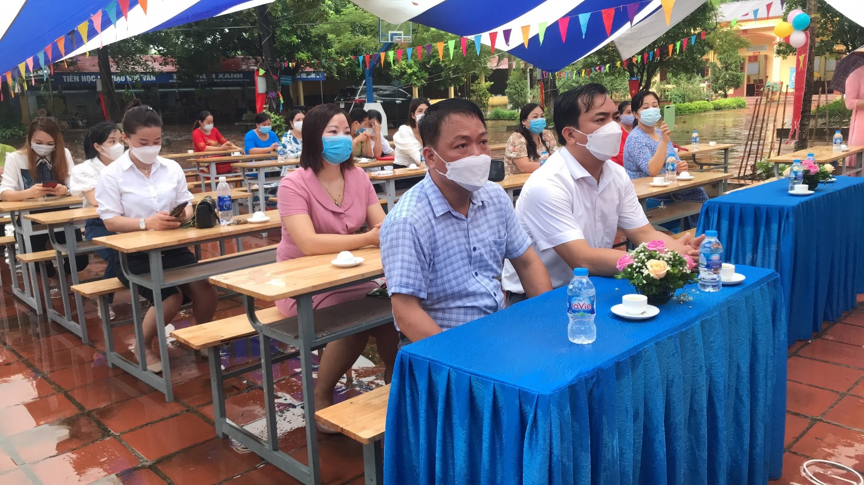
Các Đại biểu tham dự buổi lễ

Rạng rỡ ngày Khai trường

Rạng rỡ ngày Khai trường

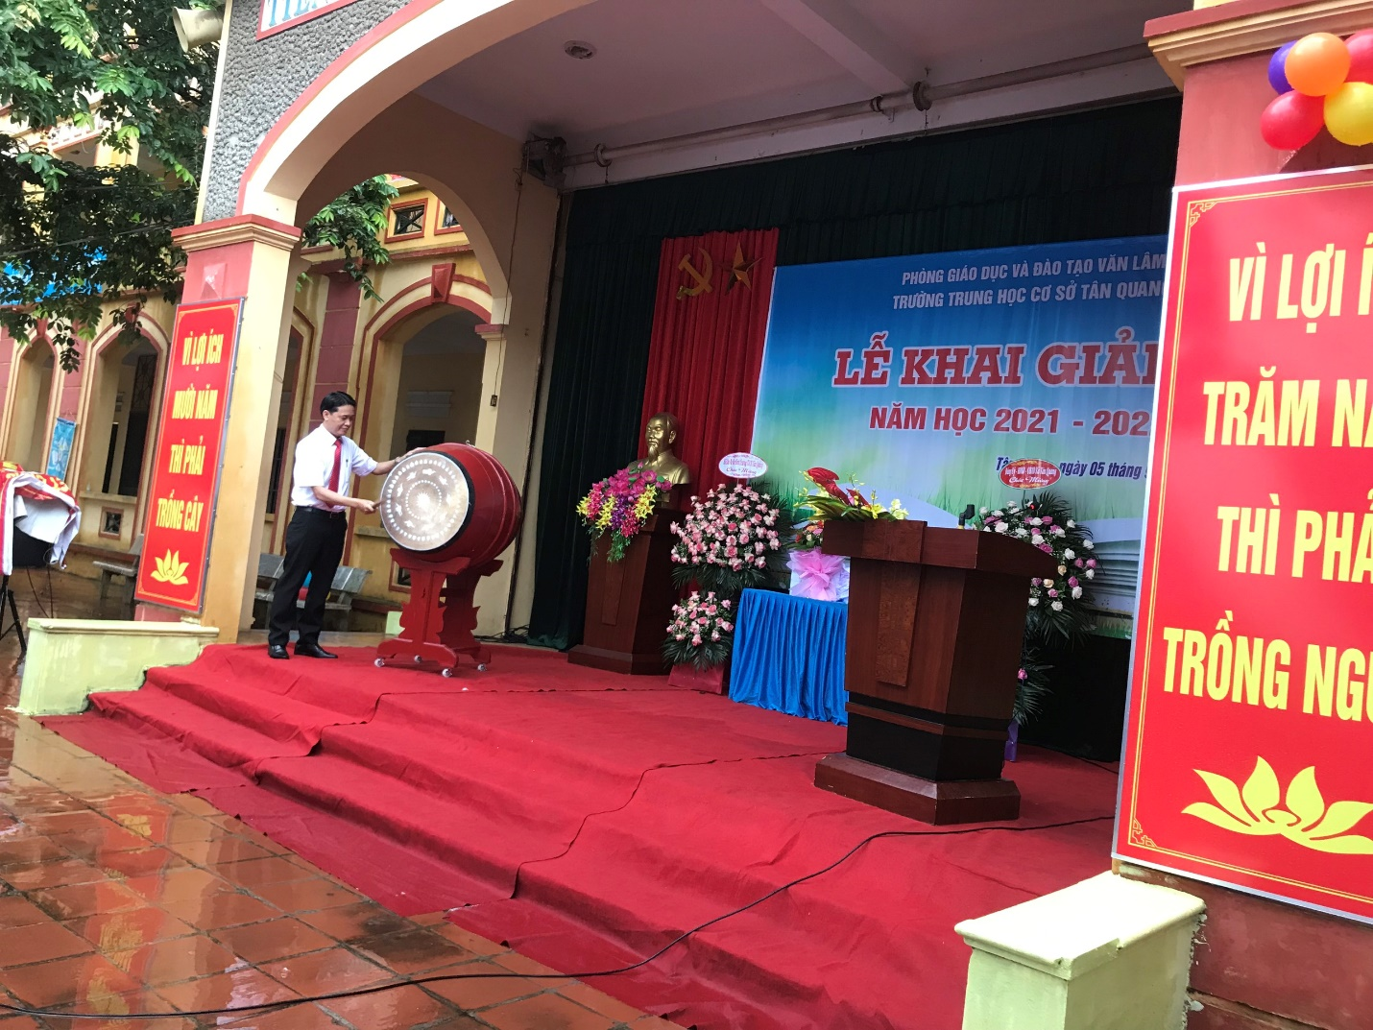
Thầy Lê Văn Dũng đánh trống Khai trường

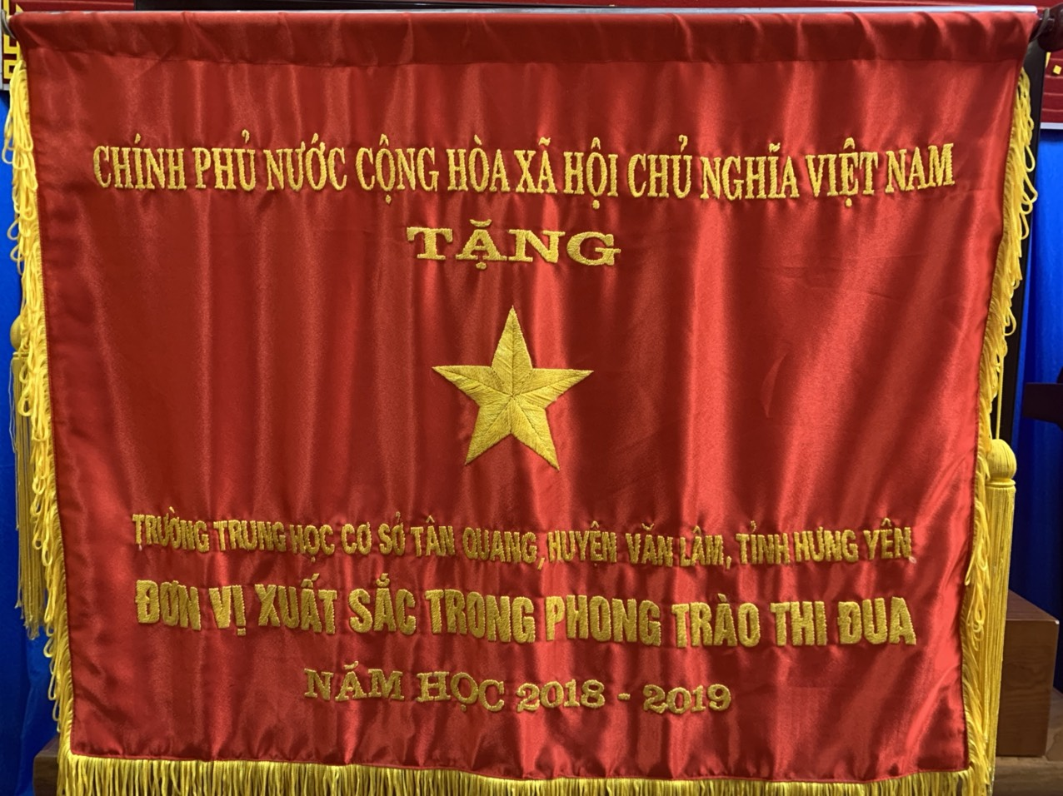
THẦY VÀ TRÒ TRƯỜNG THCS TÂN QUANG QUYẾT TÂM THỰC HIỆN THẮNG LỢI NHIỆM VỤ NĂM HỌC

